**NISIN**

**模组**规格承认书

LCM Specifications for Approval

|  |  |  |  |  |  |
| --- | --- | --- | --- | --- | --- |
| **客户：**  客户型号： | | |  | | |
| 批准  APPROVED | 审核  CHECKED | 拟制  DESIGNED | 批准  APPROVED | 审核  CHECKED | 拟制  DESIGNED |
|  |  |  |  |  |  |

R-R-020-A0



**修改记录**

|  |  |  |  |  |
| --- | --- | --- | --- | --- |
| **日期** | **版本** | **修改内容** | **页数** | **拟制** |
| 2024-4-1 | V00 | **初版发行** | 所有 |  |
|  |  |  |  |  |
|  |  |  |  |  |
|  |  |  |  |  |
|  |  |  |  |  |
|  |  |  |  |  |
|  |  |  |  |  |
|  |  |  |  |  |
|  |  |  |  |  |
|  |  |  |  |  |
|  |  |  |  |  |
|  |  |  |  |  |
|  |  |  |  |  |

**目录**

1. 产品规格（Product Specifications） 4
2. 产品图纸（Product Drawings） 4
3. 接口定义（The Interface Definition） 5
4. 电性特性（Electrical Characteristics） 7
5. 可靠性实验测试（Reliability Test Conditions And Methods） 12
6. 光电参数（Optical Characteristics） 13
7. 检验标准 (Inspection standard） 17

# 产品规格（Product Specifications）

|  |  |
| --- | --- |
| 面板类型（Panel Type） | TFT |
| 面板尺寸(Panel Size) | 2.76 inch |
| 显示类型（Display Type） | Normally black |
| 分辨率（Resolution） | 480 x (RGB) x 480 (dot) |
| 显示点间距（Dot Pitch） | 14.61Um X 14.61 Um |
| 显示色彩（color） | 16.7M |
| 视角（View Angle） | ALL |
| 显示驱动 IC（Display Driver IC） | ST7701S |
| 接口类型（Interface Type） | RGB |
| 触摸类型（TP Type） |  |
| 触摸IC （TP IC） |  |
| 触摸接口类型（TP Interface） |  |
| 外形尺寸（Dimensions） | 87.99*87.99*3.14(mm) |
| 显示区尺寸（Display area） | 70.13*70.13(mm) |
| 背光（Back Light） | 200cd/m2 |
| 触摸点数Touch points |  |
| 触摸按键Touch Key Number |  |

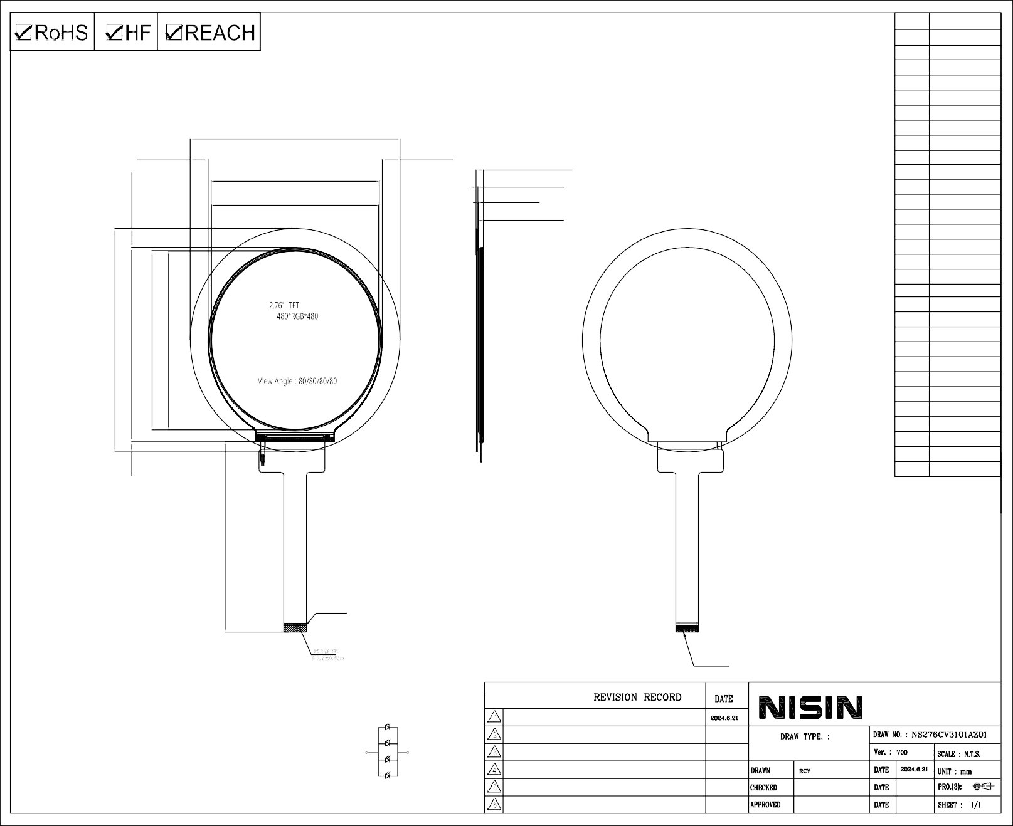

## 正视图 侧视图 背视图

87.99±0.05（LENS OD）

* 1. LEDA
  2. LEDK

5/15

* 1. LEDK
  2. GND
  3. IOVCC
  4. VCC
  5. RESET
  6. TE
  7. SDA

7.48±0.15

7.48±0.15

73.03±0.1（LCM）

70.53±0.1（LENS VA）

70.13（A.A）

A K

75

白色丝印线

7.48±0.15

3.14±0.15（TLCM）

0.7±0.05（LENS）

0.18（OCA）

2.26±0.1（LCM）

87.99±0.05（ LENS OD）

76.48±0.1（LCM）

70.53±0.1（ LENS VA）

70.13（ A.A）

* 1. SCK
  2. CS
  3. PCLK
  4. DE
  5. VSYNC
  6. HSYNC
  7. DB0
  8. DB1
  9. DB2
  10. DB3
  11. DB4
  12. DB5
  13. DB6
  14. DB7
  15. DB8
  16. DB9
  17. DB10
  18. DB11
  19. DB12
  20. DB13
  21. DB14
  22. DB15



连接器：

**2. 产品图纸（Product Drawings）**

FH26W-31S-0.3SHW(60)

3.99

NOTE:

**NISIN**

1. DISPLAY TYPE:2.76 "TFT , Normally Black
2. DRIVER IC: ST7701S
3. VIEWING DIRECTION: FREE
4. OPERATING TEMPERATURE:-20°C-+70°C.
5. STORAGE TEMPERATURE:-30°C-+80°C.
6. BACKLIGHT TYPE:4 WHITE LEDS.
7. LED:If=20.0mA/LED (CONSTANT CURRENT).

初版

LEDA LEDK

ASSY-Outline

SHENZHEN NISIN OPTOELECTRONICS CO., LTD

1. **接口定义（The Interface Definition）**

见 CAD 图纸

# 电性特性（Electrical Characteristics）

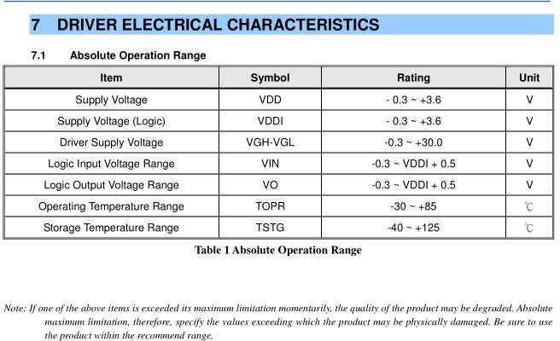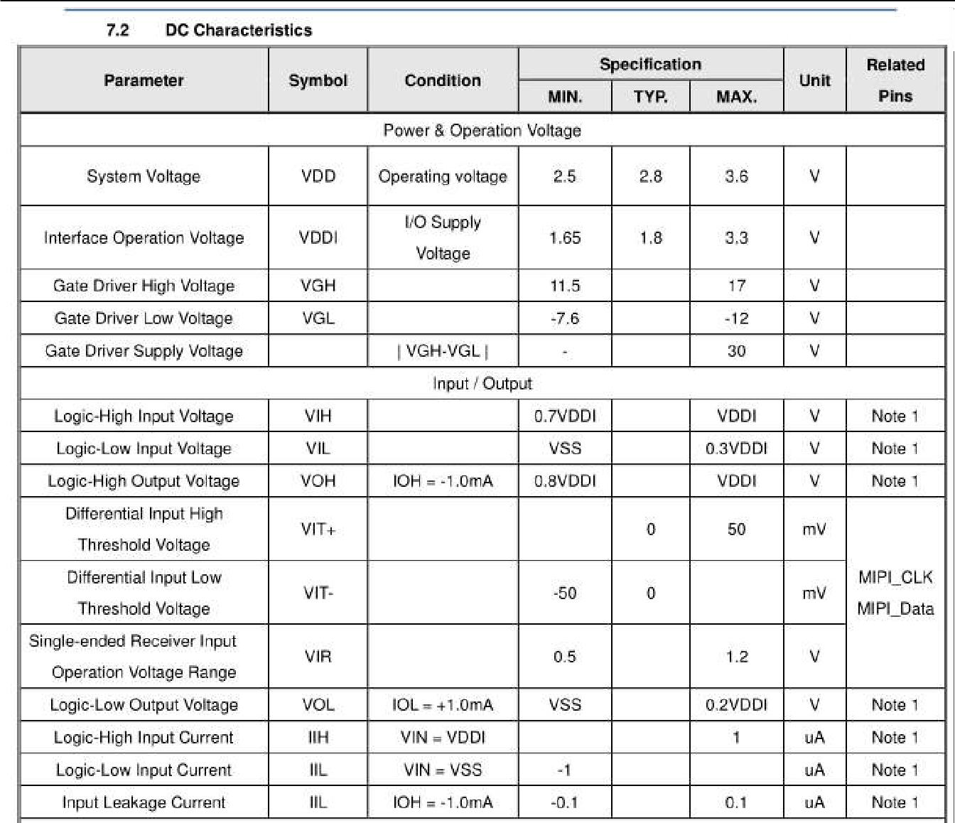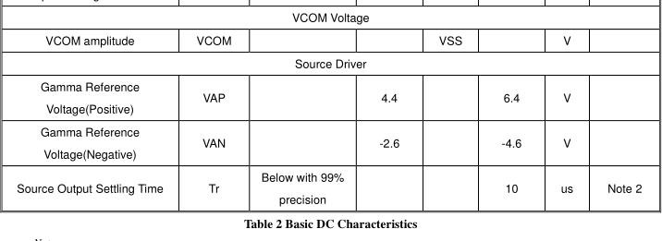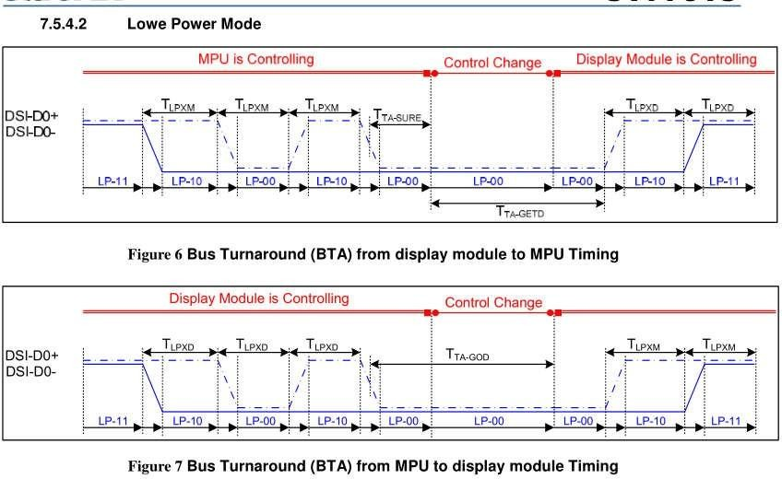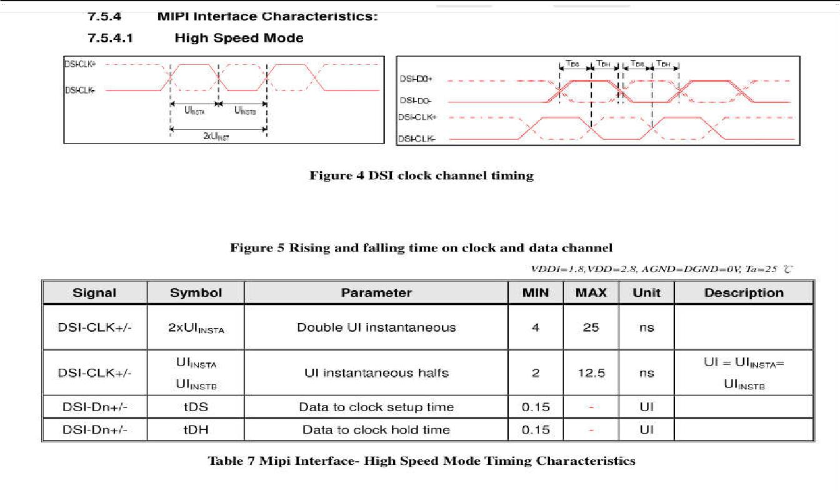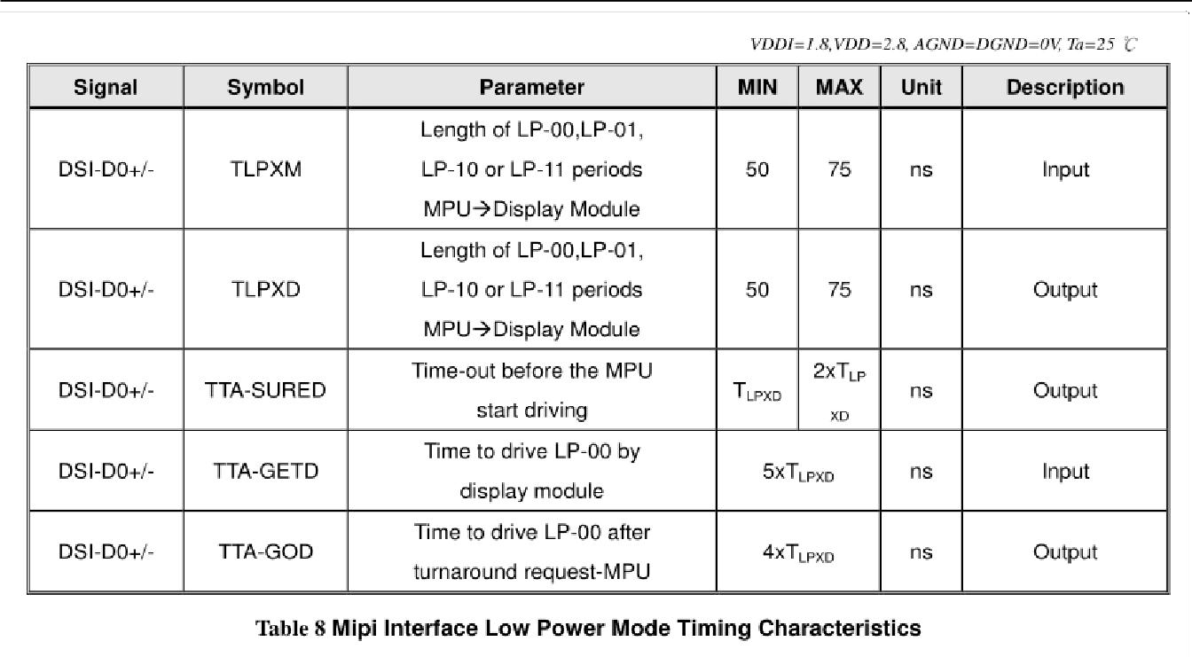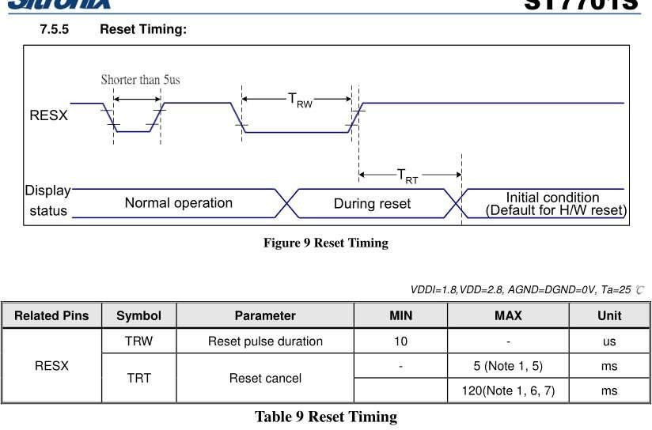

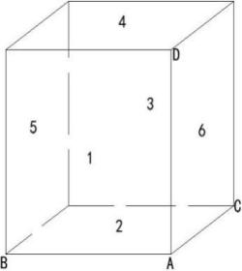

|  |  |
| --- | --- |
| 总重量 | 自由落体高度 |
| 0-9kg | 92cm |
| 9-25kg | 76cm |
| 25-45kg | 53cm |
| 45-68kg | 46cm |
| 大于 68kg | 41cm |
|  |  |

1. 可靠性实验测试(Reliability Test Conditions And Methods)

|  |  |  |  |  |  |
| --- | --- | --- | --- | --- | --- |
| **序**  **号** | **试 验项目** | **试验条件及方法** | **试验设备** | **检验项目** | **检验工具** |
| **1** | 高 温  高 湿(静、动  态 )  试验 | 温度 60℃±3℃,湿度 90%±3%,要求选择时间分别为 96 小时,静、动态（产品点亮）在室温下恢  复 2 小时后进行外观,显示功能检查。 | 恒温恒湿试验机 | 检验外观、功能、抗腐蚀性 | 目视/测试架/ 客户样机/ 显微镜 |
| **2** | 高 、低 温冲 击  试验 | 静态-30℃（30 分钟）∽ 80℃（30 分钟）∽ -30℃  （30 分钟）, 24 个循环，在室温下恢复 2 小时后进行外观,显示功能检查。 | 冷热冲击试验机 | 检验外观、功能 |
| **3** | 高 温存 贮试验 | 常温70℃+-3℃、宽温80℃+/-3℃、96小时后在室  温状态下恢复1 小时在2 小时内完成外观、显示功能检查。 | 烤箱 | 检验外观、功能 | 目视/测试架/ 客户样机 |
| **4** | 低 温存 贮试验 | 常温-20℃+/-3℃、宽温-30℃+/-3℃、条件的试验箱内保存96小时后在室温状态下恢复1 小时, 在2 小时完成外观、显示功能检查，特别注意检  查是否有漏液、断线、腐蚀、偏光片不良现象。 | 低温冰箱 | 检验外观、功能 |
| **5** | 低温存贮试验  （动  态） | 常温-20℃+/-3℃、宽温-30℃+/-3℃条件的试验箱内点亮刷屏，过程中每1小时观察一次，检查显示功能，如：异常，卡机，花屏等。特别注意检查是否有漏液、断线、腐蚀、偏光片不良现象。 | 低温冰箱 | 检验外观、功能 | 目视/测试架/ 客户样机 |
| **6** | 包 装模 组跌 落试验 | 1、跌落重量及自由落体高度: (图二)  2、自由落体角度如下：   1. 一角：A 角 2. 三菱：   A-B,A- D,A-C  3) 六面： 面 1，面2，面3， 面 4，面  5，面 6； | 包装模组跌落架 | 测试电性能无异常、外观检验无破损，无脱离现象 | 目视/测试架/ 客户样机 |

|  |  |  |  |  |  |
| --- | --- | --- | --- | --- | --- |
| **7** | 盐 雾试验 | 标准条件:中性盐雾试验（NSS 试验）: 5%的氯化钠盐水溶液,溶液 PH 值中性（6.5～7.2）, 试验温度 35 ± 2 ℃ , 盐雾的沉降率在 1 ～ 2ml/80cm².h 之间,时间 24h。2.其它特殊要求条件:醋酸盐雾试验(ASS 试验): 5%氯化钠溶液中配入冰醋酸,溶液 PH 值为 3 左右，试验温度35±2℃,盐雾的沉降率在 1～2ml/80cm².h 之  间, 时间 24h。 | 盐雾试验设备 | 检验外观、功能， 盐雾试验结果的判定方法， 腐蚀物出现判定法：定性判定，试验后功能测试应 OK，外观观察产品无腐蚀现  象产生。 | 目视/测试架/ 客户样机/ 显微镜 |
| **8** | ESD  抗 静电 试验 | 测试架测试状态下试验: 接触 4KV,非接触（空气） 8KV 放电测试 | 抗 静 电 枪  （尖头接触放电，圆头空气放电） | 检验外观、功能 | 目视/测试架 |

# 光电参数（Optical Characteristics）

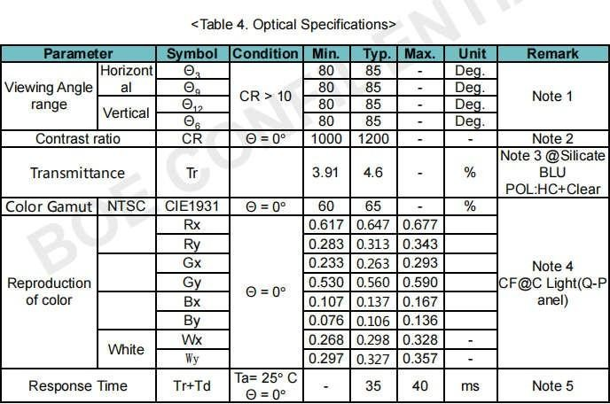

1. **检验标准** (Inspection standard）
   1. Inspection conditions is as follows
2. Viewing angle is within +-30°from vertical direction, as fig 1
3. Viewing angle is the angle defined in the drawing
4. Ambient temperature is approximately 25+-5°C
5. Ambient luminance is about 300~500 Lux.

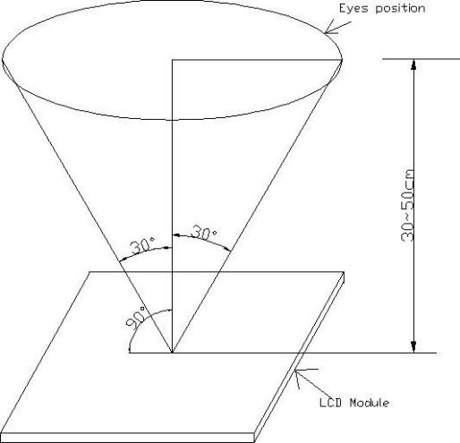

fig1

* 1. Panel area definition

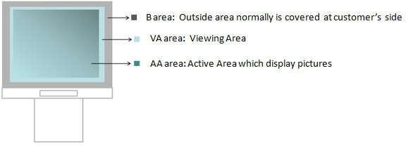

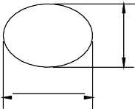

L

* 1. Routine inspection standards

|  |  |  |  |  |  |  |  |
| --- | --- | --- | --- | --- | --- | --- | --- |
| 项目 | 不良定义 | 不良现象 | 判定标准 | | | 检验方  法 |  |
| 11.3.1 | 外观尺寸 | 与图纸尺寸不相符 | NG | | | 卡尺 |  |
| 11.3.2 | 功能 | 显示少线 | NG | | | 目视 |  |
| 无显示 | NG | | | 目视 |  |
| 显示异常 | NG | | | 目视 | 主 |
| TP 功能不良，无触摸 | NG | | | 目视/用手触摸 | 主 |
| 11.3.3 | *点亮产品可 见及在LCD或 T/P 上 有 擦 拭 不掉的点状 物* | *偏光片刺伤﹑脏点﹑圆*  *形物﹑黑点*  W  *Φ=(L+W)/2* | LCM/总成 0.95 寸—2.4 寸 | | | 目 视(用菲淋卡比对) | 次 |
| *Φ≦0.10mm* |  | 1、 距产品30mm 目视不见忽略  2、5mm 间距内只允许 3 个点3、显示区只允许 10 个点，超过以上第 2 第  3 项则  NG 。 |
| *0.10mm<Φ≦ 0.15mm* | 1 |
| *Φ>0.15mm* | NG |
| **0.15mm<Φ≦0.2mm 按照 A-品入库** | | | |
| LCM/总成＞2.4 寸——6.0 寸 | | | 目 视(用菲淋卡比对) |
| Φ≦0.10mm |  | 1、10mm 间距内只允许 3 个  2、显示区只允许 10 个 点，超过以上任意一项  则 NG |
| 0.1mm＜Φ≤  0.15mm | 4（TP、屏各  允许 2 个） |
| 0.15mm＜Φ≤ 0.2mm | 2（TP、屏各允许 1 个） |

|  |  |  |  |  |  |  |  |  |  |
| --- | --- | --- | --- | --- | --- | --- | --- | --- | --- |
|  |  |  | Φ>0.2mm | |  | NG | |  |  |
|  |  | W L | LCM/总成 0.95 寸——6.0 寸 | | | | | 目视(用菲淋卡比对) |  |
|  |  |  | | | | 允许个数 |  |
| 长(L) | 宽(W) | | |
|  | *点亮产品可* |  |  |
| ≦1mm | ≦0.03mm | | | 2 |
|  | *见及在LCD或* |  |
| ≦2mm |  | | | 1 |
| 11.3.4 | *T/P 上有擦拭* | 0.03<W≦0.05mm | | | 次 |
|  | *不掉的线状* | >2mm | >0.05mm | | | NG |  |
|  | *物/刮伤* | 两条线毛之间必须距离 5mm 以上（ 0.95 寸—3.0 寸）. 两条线毛之间必须距离 10mm  以上（3.1 寸—6.0 寸）. | | | | |  |
|  |  | Φ=（X+Y）/2 | 尺寸 | | | | 允许个数 | 在日光台灯下撕起保护膜,距待测物30cm 目视 |  |
|  |  | X | 1、Φ≦0.1mm  2、不超过边框 1/3 | | | | 不计 (密集不  可) |  |
|  |  | Y | 0.10＜Φ≦0.2mm | | | | 1 |  |
| 11.3.5 | 偏光片气泡 |  | 次 |
| Φ＞0.2mm | | | | NG |
|  |  |  | 0.2＜Φ≦1.5mm,（边  框以外） | | | | 3 |  |
|  |  |  | 0.95 寸-2.4 寸气泡间距大于 5mm 以上 | | | | |  |
|  |  |  | ＞2.4 寸-6.0 寸气泡间距大于 10mm 以 | | | | |  |
|  |  |  | 上 | | | | |  |
| 11.3.6 | T/P 及偏光片凹凸点 | T/P：LCD 偏光片上有凹凸点 | 可视区有水纹（擦拭不掉）拒收  未进入可视区允收，客户装机  后不见允收 | | | | | 在同一视角下用样品  比对 | 次 |
|  |  | 边框四周或任一侧的色 | 1.判定示画面为 128 灰阶画面， 用ND filter 盖住mura 位置进行判定。  2、ND1.3（ND5%可遮盖不见）  3、双方若有签 限度样品，优先限度样品。 | | | | |  |  |
|  |  | 差、较画面深、区域云状 |  |  |
|  |  | 不均、固定位置之图形凹 |  |  |
|  |  | 陷状、封口部分较画面深 |  |  |
|  |  | 的半圆形、一圈圈均匀的 | ND filter, |  |
| 11.3.7 | Mura | 色差、线状mura、黑画面 | 128 灰阶 | 次 |
|  |  | 可见因 spacer 聚集产生的 | 画面 |  |
|  |  | mura、均匀的实斜线、区 |  |  |
|  |  | 域性斜线、Driver IC 与 |  |  |
|  |  | TFT 匹配问题等原因的 |  |  |
|  |  | mura |  |  |

